Treasures of the Douro
Cruzeiro fluvial de 8 dias (7 noites)
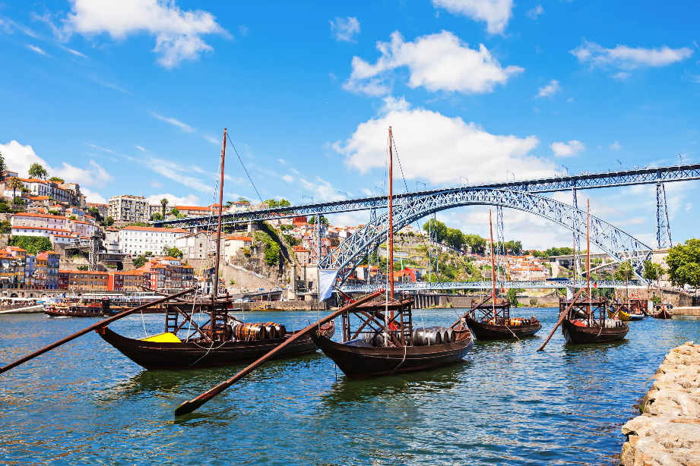

Embarque no Porto, a vibrante cidade costeira que combina patrimônio histórico e charme moderno, e deixe o rio Douro conduzir a viagem por uma das paisagens mais fascinantes da Europa. O percurso serpenteia por encostas de vinhedos em terraços, vilarejos à beira-rio e a fronteira entre Portugal e Espanha, até regressar ao Porto — o coração pulsante da região, repleto de vida, música, arquitetura e cultura, o final perfeito para uma jornada pelas tradições, sabores e belezas do Vale do Douro.
Percurso que une o Porto e suas caves de vinho do Porto, a Régua (centro da viticultura portuguesa), o Pinhão e seu casario de azulejos, o Pocinho e a paisagem selvagem do rio, Vega Terrón — porta de entrada para Salamanca —, além das paragens de Folgosa e Leverinho entre os vinhedos. Formato all-inclusive, ideal para casais e viajantes 50+ apaixonados por vinhos, gastronomia e paisagens únicas. 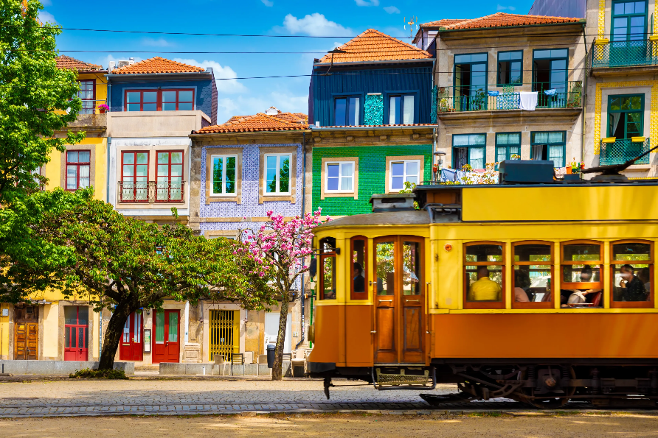

PORTO MIRANTE

Itinerário do Cruzeiro
Dia | Porto | Chegada | Partida
Dia 1 | Porto | — | —
Dia 2 | Porto | — | 10:00
Dia 2 | Leverinho | 12:45 | 13:00
Dia 2 | Folgosa | 20:30 | —
Dia 3 | Folgosa | — | 08:00
Dia 3 | Pocinho | 13:45 | 14:15
Dia 3 | Vega Terrón | 16:00 | —
Dia 4 | Vega Terrón | — | 18:00
Dia 4 | Pocinho | 19:30 | —
Dia 5 | Pocinho | — | 07:00
Dia 5 | Pinhão | 12:30 | —
Dia 6 | Pinhão | — | 10:00
Dia 6 | Régua | 12:30 | —
Dia 7 | Régua | — | 07:00
Dia 7 | Leverinho | 13:15 | 13:30
Dia 7 | Porto | 16:00 | —
Dia 8 | Porto | — | —
Nota: Desembarque após o café da manhã, no último dia. Os horários de chegada e partida no rio Douro podem variar conforme a operação e o nível das águas.

Destaques do Roteiro

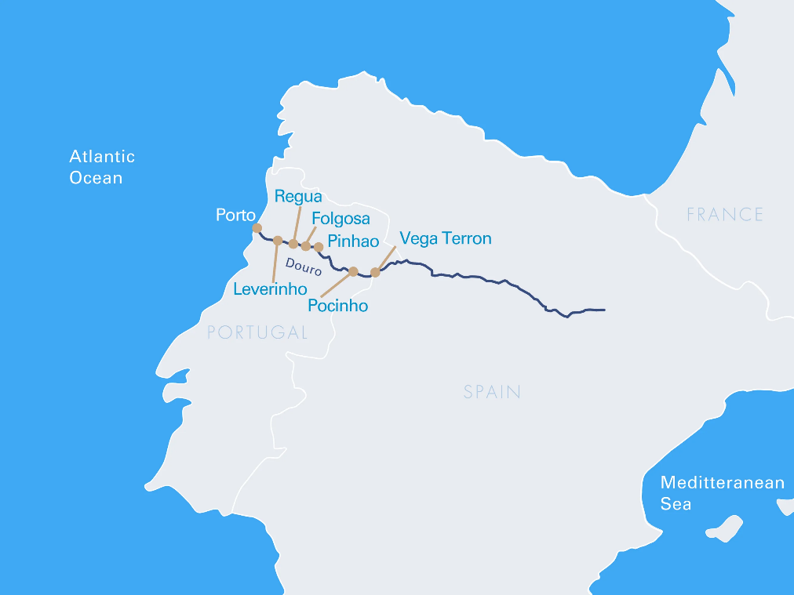
Porto — Cidade costeira que combina patrimônio e modernidade, o Porto convida a caminhar pelo centro medieval até a Torre dos Clérigos e a Catedral, a andar de elétrico até a foz do Douro ou a navegar em um dos "rabelos", os famosos barcos de madeira do vinho do Porto, admirando as pontes da cidade. Uma visita não fica completa sem descer a uma das caves de vinho do Porto para uma degustação em atmosfera nobre.
Régua — Conhecida como Peso da Régua, é o centro da viticultura portuguesa, rodeada por majestosos vinhedos e encostas em terraços que se estendem pelo vale. É o destino favorito dos amantes do vinho, que visitam as vinícolas renomadas para degustar as variedades locais e conhecer a rica tradição vinícola da região.
Pinhão — No coração da região vinícola do Douro, Pinhão abriga muitas das históricas quintas produtoras de vinho do Porto. Além dos vinhedos e do vinho, a estação de trem — construção do século XIX — é um ímã turístico, inteiramente revestida por painéis de azulejos artísticos.
Pocinho — Pequeno vilarejo no norte de Portugal, às margens do Douro, Pocinho é conhecido por sua paisagem natural de tirar o fôlego e pela estreita ligação com o rio — um cenário perfeito para sentir a grandeza do vale.
Vega Terrón — Já no lado espanhol da fronteira, Vega Terrón é a base ideal para explorar a beleza e a diversidade da região lusa-espanhola. Daqui parte uma emocionante excursão a Salamanca, cidade fascinante de arquitetura histórica, famosa pela Plaza Mayor, pela antiga universidade e pela magnífica catedral.
Folgosa — Pequena paragem à margem do Douro, no coração da região vinícola, Folgosa permite descansar entre encostas cobertas de vinhedos e provar o ritmo tranquilo do rio.
Leverinho — Breve paragem fluvial entre os vinhedos do Douro, típica da navegação no rio, usada para embarques e desembarques rápidos ao longo do percurso.

Principais Serviços a Bordo — All-Inclusive
- Pensão completa: café da manhã em buffet, almoço, jantar (menus gourmet servidos à mesa) e lanches, com mesa livre e horários flexíveis.
- Bebidas não alcoólicas quentes e frias de alta qualidade o dia todo, além de uma seleção de bebidas alcoólicas.
- High Tea: uma vez por viagem, seleção de scones, sanduíches, cupcakes, chocolates e macarons, harmonizados com variedade de chás.
- Frigobar reabastecido diariamente e garrafa de água reutilizável na cabine.
- Boas-vindas com champanhe a bordo.
- Produtos de beleza selecionados da RITUALS.
- Wi-Fi gratuito a bordo.
- Gorjetas para toda a tripulação incluídas.

O Navio — PORTO MIRANTE
O PORTO MIRANTE é o navio dedicado à navegação no rio Douro, oferecendo restaurante, bistro e lobby com recepção, além de cabines duplas confortáveis. Por ser um rio com variações de nível de água, os horários de navegação e as paradas podem ser ajustados pela tripulação conforme as condições locais.

Datas de Partida
O cruzeiro opera em partidas selecionadas ao longo da temporada de navegação. Consulte a operadora ou seu agente de viagens para conhecer as datas e tarifas vigentes para esta rota.

Documento elaborado em 14 de setembro de 2026. As informações contidas são de responsabilidade do solicitante.

